بسم الله الرحمن الرحيم
ملخص مادة الرياضيات –ادارة الاعمال-الانتساب المطور-جامعة الملك فيصل
المحاضرة الأولى
الأعداد الحقيقية
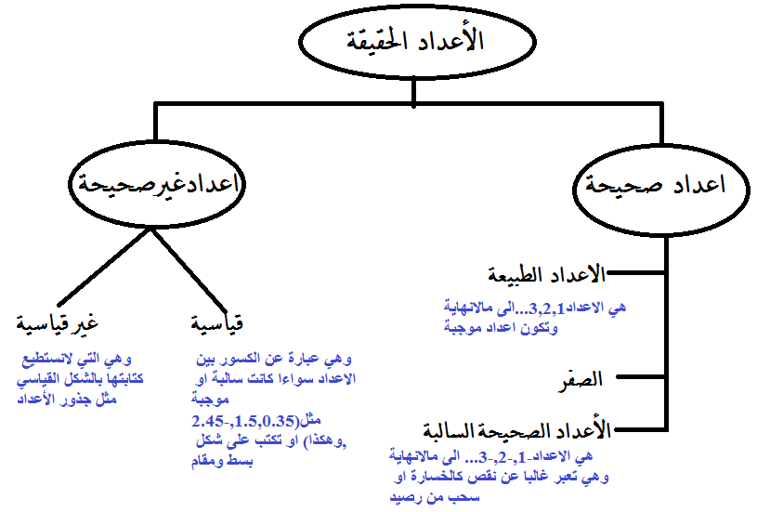
الأعداد الحقيقية
$$\sqrt{2},\sqrt{5}$$
$\frac{7}{6},\frac{5}{4}−$.

ونستطيع ان نمثل الاعداد الصحيحية على خط الاعداد المشهور كما في الشكل التالي
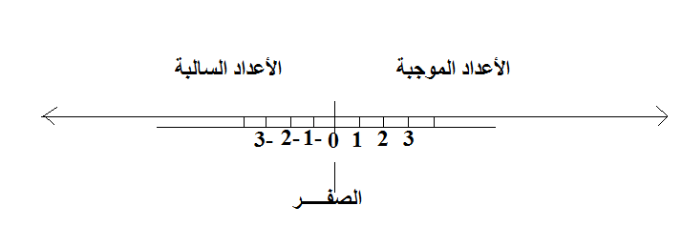
القيمة المطلقة
وهي القيمة الموجبة دائما .حتى لو كان العدد سالب اذا وضعنا العدد في اشارة القيمة المطلقة يصبح موجب
$$\left|11\right|=11,\left|−11\right|=11$$
الخطين المحصور بينهما الرقم يسميان القيمة المطلقة لاحظ ان العدد الموجب بقي على حاله , وأن العدد السالب اصبح سالب .... وهذه هي القيمة المطلقة ويمكن ان نضع مابين القوسين أي عدد نريد سواءا عدد صحيح او غير صحيح واذا كان موجب يبقى موجب واذا كان سالب يتحول الى سالب
عمليات الجبر
لجمع او طرح أي مقدارين يجب ان يكونا من نفس النوع كالمثال المشهور .. تفاحة + تفاحة = تفاحتين
فلا نستطيع جمع مثلا تفاحة + برتقالة
فاذا كان لدينا معادلة طويلة مليئة برموز (س) و(ص) فأننا نجمع السينات مع السينات والصادات مع الصادات
مثال 5س-6ص+2ص+2س
نجمع السينات بالبداية (5س+2س=3س) .... نجمع الصادات(-6ص+2ص=4ص)
*اشارة السالب قبل القوس ماذا تفعل ...؟
يصادفنا احيانا في عمليات المقادير الجبرية اشارة سالبة قبل القوس مثل (4س-2ص)-(س+ص)
نقلب الاشارة الى موجب ونضرب نضرب الاشارة السالبة بما داخل القوس وتصبح العملية كالتالي
(4س-2ص)+(-س- ص)<<< قلبنا السالب الى موجب مابين القوسين وضربنا الاشارة بما داخل القوس
=4س- 2ص- س- ص << نكتب المعادلة بدون اقواس وبدون الاشارة الموجبة التي بين الاقواس
الآن نجمع السينات لوحدهما ثم نجع الصادات ... 3س-3ص << الحل
قاعدة ( - ضرب - = موجب) و (- ضرب += سالب) و (+ ضرب += موجب)
مثال1
اجمع التالي : 3س +ص – 7ع +5ع – 4ص – ع +س
الحل
نجع السينات (3س+س)= 2س
نجع الصادات (ص – 4ص)= - 3ص
نجمع العين (- 7ع +5ع – ع )= - 3ع
يصبح الناتج 2س- 3ص- 3ع << الحل
مثال2:اوجد ناتج (4س+2ص) – (2س +5ص)
الحل
في البداية يجب ان نفك القوس الأيمن وذلك اما بالطريقة المذكورة في الصفحة السابقة أو بشكل أسرع بضرب السالب بما داخل القوس مباشرة ...... تذكر( - ضرب - = موجب) و (- ضرب += سالب) و (+ ضرب += موجب)
(4س+2ص)+(- 2س -5ص)
4س+2ص – 2س – 5ص
نجمع السينات 4س – 2س =2س
نجمع الصادات 2ص – 5ص = - 3ص
2س – 3ص <<< الحل
مثال3
اطرح المقدار (7ج – 5ع ) من ( - 4ج +3ع)
الحل
نضع المقدار (7ج – 5ع ) – ( - 4ج +3ع)
نفك القوس الأيمن
(7ج – 5ع ) + (+4ج – 3ع )
7ج – 5ع +4 ج – 3ع
شرح اكثر
الجيمات مع بعض 7ج+4ج =3 ج
العين مع بعض - 5ع – 3ع = - 8ع
3ج – 8ع <<< الحل
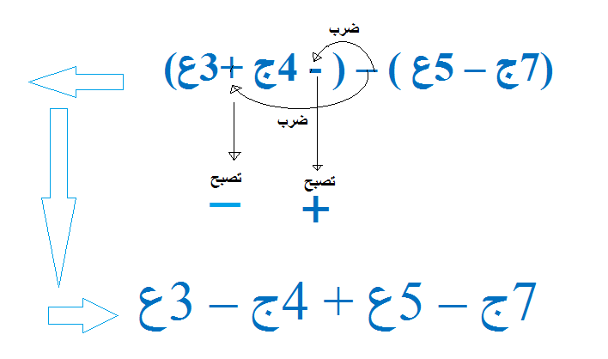

المحاضرة الثانية
ضرب المقادير الجبرية
عند ضرب أي مقادير جبرية علينا ان ننتبه الى اشارة الرمز هل هي سالبة او موجبة
مثال 4 سX6س
هنا مقدار 4س موجب وايضا مقدار 6س موجب اذا سوف يكون الناتج موجب =24س
مثال – 4س X6س
هنا مقدار 4س سالب ومقدار 6س موجب (سالب ضرب موجب=سالب)
يصبح الناتج= - 24س
مثال مشهور 4 تفاحة X5 برتقالة =20 تفاحة برتقالة
مثال مشهور – 4تفاحةX5 برتقالة= - 20 تفاحة برتقالة
إذا المهم هو اشارة المقدار
مثال 1
اوجد ناتج 4س X 2ص
الحل =8 س ص
مثال 2
اوجد ناتج : 3س (4س - 2 ص)
خارج القوس 3 س ... مضروب في داخل القوس(4س – 2ص )
ملاحظة مهمة ( عند الضرب لنفس الاساس .. نجمع الأسس)
مثل حالتنا هذه عندما نضرب 3 س X4س فأننا سوف نضرب 3X4 وناتجها 12 ثم نضرب س X س وناتجها س² لتصبح 12 س²
ونضرب 3 س X 2 ص .. 3X2 وناتجها 6 ثم نضع س ص
ليصبح الحل النهائي
12 س² – 6 س ص << الحل
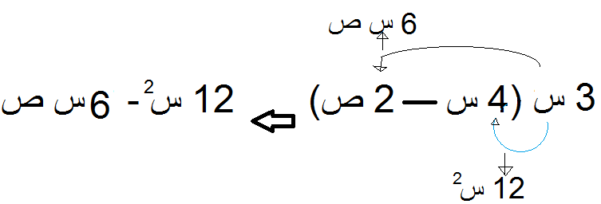
قواعد
في الضرب لنفس الاساس تجمع الاسس
في القسمة لنفس الاساس تطرح الاسس < سوف يأتي
أي قيمة له اس صفر =1

مثال 3
اوجد 2 س(5 – 3س ) + 3(7س – 1) – 5س (3 – 4س)
الحل
نقوم بتفسيم المقادير الى عدة اقسام بمثالنا هذا الى ثلاثة اقسام
القسم الاول 2 س(5 – 3س ) =10س – 6س² < نضرب خارج القوس في داخل القوس
القسم الثاني + 3(7س – 1)= 21 س –3 < نضرب خارج القوس في داخل القوس
القسم الثالث – 5س (3 – 4س) = - 15 س +20 س² < نضرب خارج القوس في داخل القوس
ثم نضع النواتج
10س – 6س² + 21 س – 3 - 15 س +20 س²
الآن نجمع المتشابهة السينات مع بعض .. السينات تربيع مع بعض .. الاعداد مع بعض
10س+ 21 س - 15 س =- 16 س
– 6س² +20 س² =14 س²
– 3
نضعها مع بعض ( لا يهم الترتيب )
-16س +14 س² – 3 <<< الحل

كيف نستطيع فك القوس المربــــــــع ...؟
بكل بساطة هناك قاعدة لفك القوس المربع القاعدة هي
( أ+ب)² = أ² + 2أب + ب²

مثال
(2س +3 ص )² = 4 س²+12 س ص + 9 ص²
الشرح
